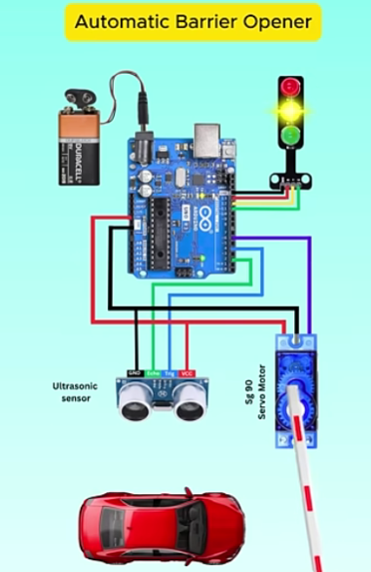

Bu devre bir otomatik bariyer sistemi: ultrasonik sensör aracı algılar, servo motor bariyeri kaldırır ve trafik lambası LED’leri duruma göre yanar.
Aşağıdaki Arduino kodu, görseldeki bağlantıya uygun şekilde çalışır:
#include <Servo.h>

Servo bariyer;

// Pin tanımları
const int trigPin = 9;
const int echoPin = 10;

const int redLed = 2;
const int yellowLed = 3;
const int greenLed = 4;

long sure;
int mesafe;

void setup() {
pinMode(trigPin, OUTPUT);
pinMode(echoPin, INPUT);

pinMode(redLed, OUTPUT);
pinMode(yellowLed, OUTPUT);
pinMode(greenLed, OUTPUT);

bariyer.attach(6); // Servo sinyal pini

Serial.begin(9600);
}

void loop() {
// Ultrasonik ölçüm
digitalWrite(trigPin, LOW);
delayMicroseconds(2);
digitalWrite(trigPin, HIGH);
delayMicroseconds(10);
digitalWrite(trigPin, LOW);

sure = pulseIn(echoPin, HIGH);
mesafe = sure * 0.034 / 2;

Serial.print("Mesafe: ");
Serial.println(mesafe);

// Araç algılama (örnek: 20 cm altı)
if (mesafe < 20) {
// Sarı ışık (hazırlık)
digitalWrite(redLed, LOW);
digitalWrite(yellowLed, HIGH);
digitalWrite(greenLed, LOW);
delay(1000);

// Yeşil ışık + bariyer aç
digitalWrite(yellowLed, LOW);
digitalWrite(greenLed, HIGH);

bariyer.write(90); // bariyer aç
delay(3000);

// Kırmızı ışık + bariyer kapat
digitalWrite(greenLed, LOW);
digitalWrite(redLed, HIGH);

bariyer.write(0); // bariyer kapat
delay(2000);
}
else {
// Bekleme durumu: kırmızı yanar
digitalWrite(redLed, HIGH);
digitalWrite(yellowLed, LOW);
digitalWrite(greenLed, LOW);

bariyer.write(0); // kapalı
}

delay(200);
}

Notlar
- Servo açısı:
  - 0° → kapalı
  - 90° → açık (isteğe göre 120 yapabilirsin)
- Mesafe eşiği (20 cm) ihtiyaca göre değiştirilebilir
- Eğer servo ters çalışırsa:

bariyer.write(180);
- gibi değerlerle oynayabilirsin

